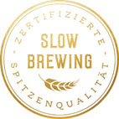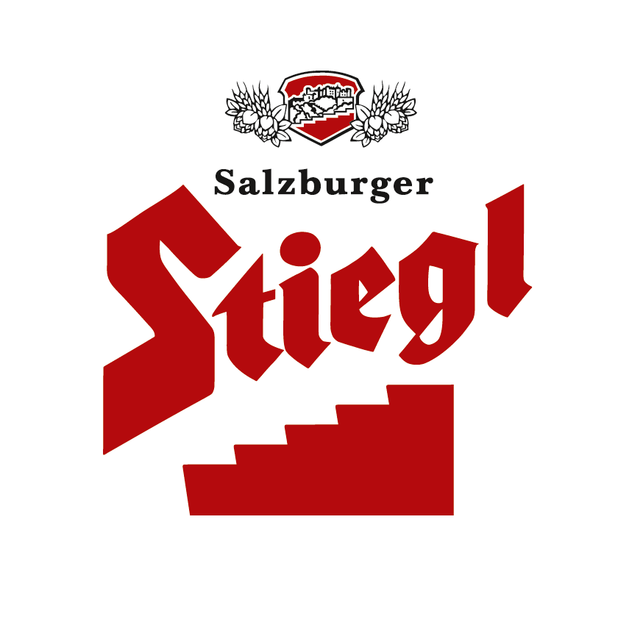

**Presseinformation!**

➲ ***Top Innovation: Stiegl-Paracelsus Glutenfrei***

➲ ***Auszeichnung vom Handelsmedium CASH***

➲ ***Erstes glutenfreies Bio-Bier mit Urgetreide ohne technische Enzyme***

➲ ***Im Lebensmittelhandel und in ausgewählten Gastronomiebetrieben erhältlich***

**Innovativ & ausgezeichnet:**

**„Stiegl-Paracelsus Glutenfrei“**

Mit dem „Stiegl-Paracelsus Glutenfrei“ hat die Stieglbrauerei zu Salzburg im vergangenen Jahr ein neues, glutenfreies Bio-Bier und damit ein echtes Erfolgsprodukt auf den Markt gebracht. Das wurde nun auch vom Handelsmagazin CASH honoriert, welches das „Stiegl-Paracelsus Glutenfrei“ als Top-Innovation 2018 (Warenkorb „Bier inklusive alkoholfreie Biere“) auszeichnete. Sowohl bei der Bewertung durch die Fachjury als auch bei der Konsumentenbefragung landete das glutenfreie Bio-Bier aus Salzburg auf Platz 1. Und die Konkurrenz war groß, denn insgesamt wurden mehr als 300 Einreichungen in 38 Warenkörben bewertet. „Dass unser glutenfreies Bio-Bier so viel Anerkennung findet, freut uns natürlich ganz besonders. Diese Auszeichnung ist eine Bestätigung, dass wir damit nicht nur den Geschmack der Biergenießer getroffen haben, sondern – gerade in Zeiten von zunehmenden Lebensmittelunverträglichkeiten – auch einem absoluten Trend am Biermarkt erfolgreich nachgekommen sind“ erklärt dazu Dr. Torsten Pedit, Marketingleiter der Stieglbrauerei.

**Glutenfrei auf natürliche Weise**

Nach fast einem Jahr intensiven Tüftelns ist es Stiegl-Chefbraumeister Christian Pöpperl gelungen, ein glutenfreies Bio-Bier mit Urgetreide ohne Zusatz von technischen Enzymen zu brauen. Den Grundstock liefert das Urkorn der Bio-Braunhirse, das zu 100 Prozent in Österreich angebaut wird. Am Stiegl-Gut Wildshut wird diese, von Natur aus glutenfreie Urgetreideform, in der eigenen Mälzerei mit einem besonderen Verfahren vermälzt. Dieses Bio-Braunhirse-Malz bildet die Basis des „Stiegl-Paracelsus Glutenfrei“.

Das „Stiegl-Paracelsus Glutenfrei“ wurde von der „Österreichischen Arbeitsgemeinschaft Zöliakie“ als glutenfreies Produkt gemäß internationalen AOECS Richtlinien zertifiziert und darf das internationale „Glutenfrei-Symbol“ (durchgestrichene Ähre) tragen.



**Im Lebensmittelhandel und in der Gastronomie erhältlich**

Das „Stiegl-Paracelsus Glutenfrei“ ist im Stiegl-Braushop, im Stiegl-Getränkeshop Salzburg und online auf www.stiegl-shop.at sowie bei ausgewählten Partnern der Gastronomie und des Lebensmittelhandels in der 0,33-Liter-Einwegflasche erhältlich.

2019-01-31

_________________________

**Bildtexte:**

**Pressebild 1:** Top-Innovation des Jahres 2018: **„**Stiegl-Paracelsus Glutenfrei“ – das erste glutenfreie Bio-Bier mit Urgetreide.

**Bildnachweis:** Stiegl / Abdruck honorarfrei!

**Pressebild 2:** Stiegl-Chefbraumeister Christian Pöpperl ist es gelungen, mit Bio-Braunhirse ein glutenfreies Bio-Bier ohne Zusatz von technischen Enzymen zu brauen.

**Bildnachweis:** Neumayr/Leo / Abdruck honorarfrei!

*Rückfragen richten Sie bitte an:*

Stiegl-Pressestelle, Mag. Angelika Spechtler

c/o Picker PR – talk about taste, Tel. 0662-841187-0, [office@picker-pr.at](mailto:office@picker-pr.at), www.picker-pr.at